Başkent Üniversitesi
Elektrik Elektronik Mühendisliği Bölümü
EEM322

ÖDEV 1

Öğrenci Ad, Soyad: Eren Akkale
Numara: 20493054

6.10)

num=[0 0 0 2 2];
den=[1 7 10 0 0];
rlocus(num,den);

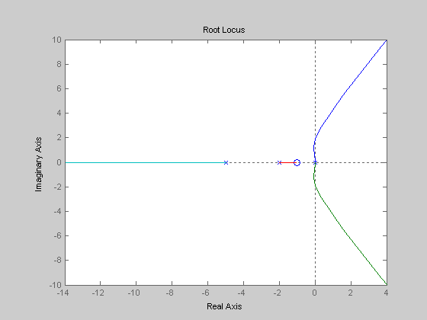

12a M file:

function [s] = f(T)
syms t
x=sym('sin(2*pi*t/T)')
x5=subs(x,'T',T)
figure
ezplot (x5,[0,10])

For T=5:
>> sayfa12a(5)

x =

sin(2*pi*t/T)

x5 =

sin(2/5*pi*t)

For T=5 figure:
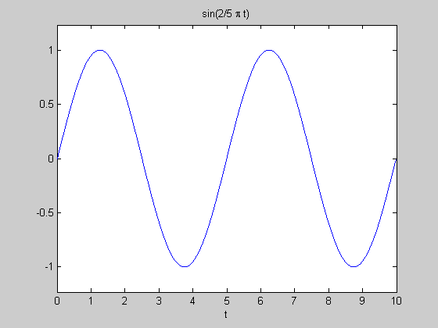

Bize sürekli zamanda sinusoid bir x(t) sinyali verilmiştir. Soruda bizden istenen girilen her farklı periyot için x(t) sinyalinin çizilmesidir.Bunun için bir f fonksiyonu yarattım, t değişkenini ve x(t) fonksiyonunu sembol olarak tanımladım. subs komutu ile istenilen T değeri kendisine aktarıldı. En son olarak ezplot komutu ile sinyalin iki periyottaki grafiği elde edilmiş oldu.

